关卡二设计

场景：鲲体内

类型：跑酷

分为三个跑道，玩家初始是在中间跑道，即第二个跑道：

|  |  |  |
| --- | --- | --- |
| 1 | 2 | 3 |

玩家可通过左右按键来移动身体到达相邻的跑道；

遇到障碍时：

若障碍占据跑道数少于3，那个可通过变换跑道以及跳跃来躲避障碍，需要注意的是，若多个障碍相距比较接近时，只能通过变换跑道来躲避障碍，而跳跃只能跨过一个障碍；

若障碍占据跑道数等于3，那么只能通过跳跃来躲避障碍。

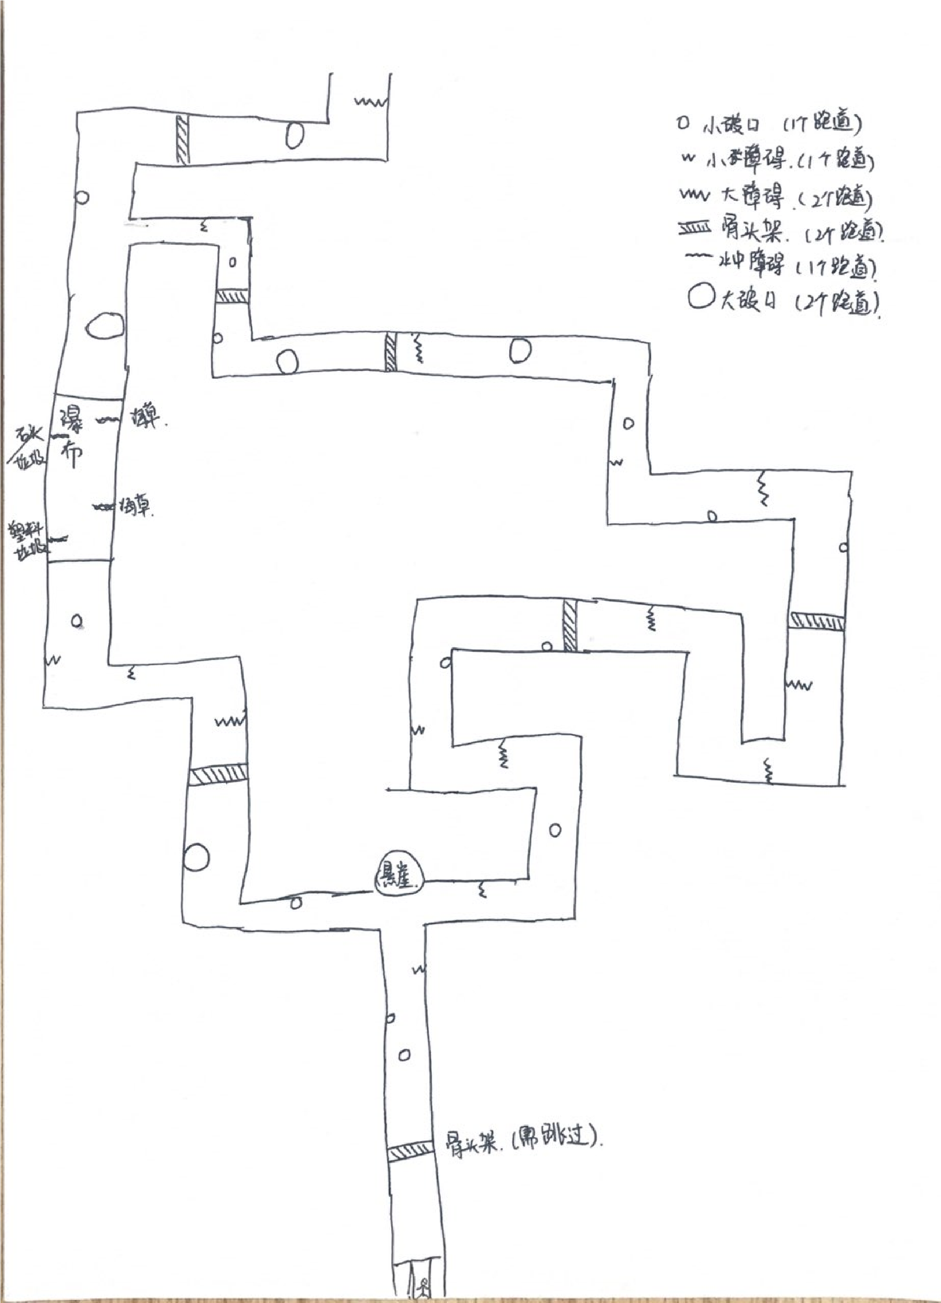

|  |  |  |  |
| --- | --- | --- | --- |
| 符号 | 障碍名称 | 占据跑道 | 说明 |
| 小圆圈 | 小破口 | 1 | 鲲体内破洞 |
| 大圆圈 | 大破口 | 2 | 鲲体内破洞 |
| W | 小障碍 | 1 | 鲲体内塑料垃圾、突出骨头、突出内脏 |
| WW | 大障碍 | 2 | 鲲体内塑料垃圾、突出骨头、突出内脏 |
| 栅栏状横条 | 骨头架 | 3 | 鲲体内倒塌骨头 |
| ~~~~ | 水中障碍 | 1 | 鲲食道（类似瀑布）中的海草、塑料垃圾 |